相信很多大学生已经找到自己的喜欢的会计工作，现在就是开始学习公司里的账务处理，来达到快速的独立上手！
所以今天小编就给大家整理一份中小企业常见账务处理汇总，是非常实用的！奋斗吧，打工人！（文末有完整版）
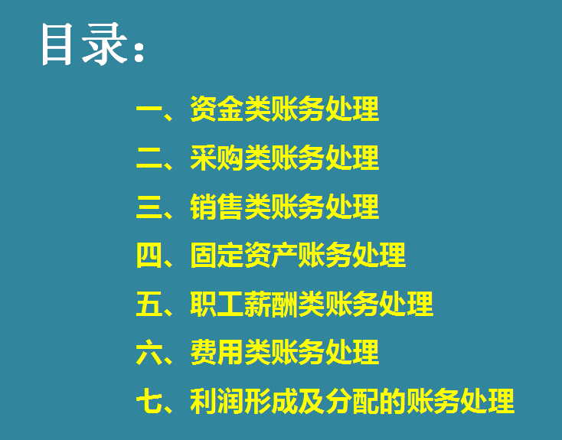

一、资金类账务处理
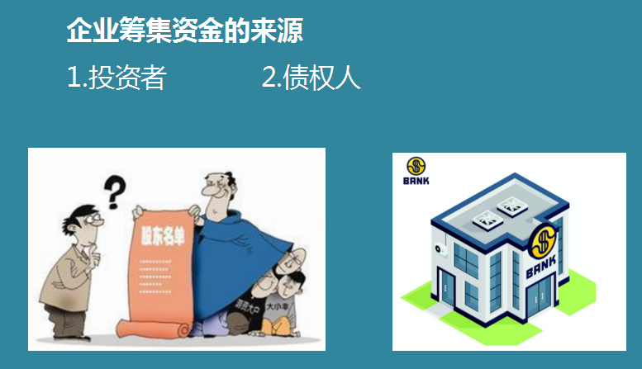

1、企业筹集资金的核算
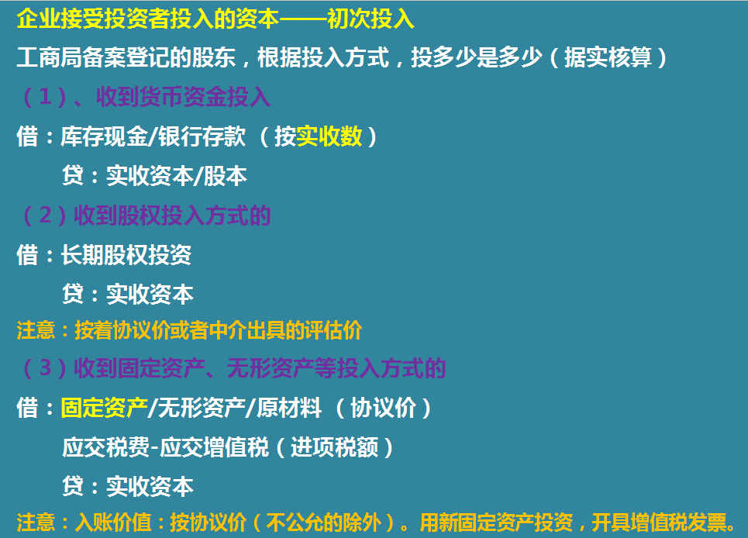
案例：
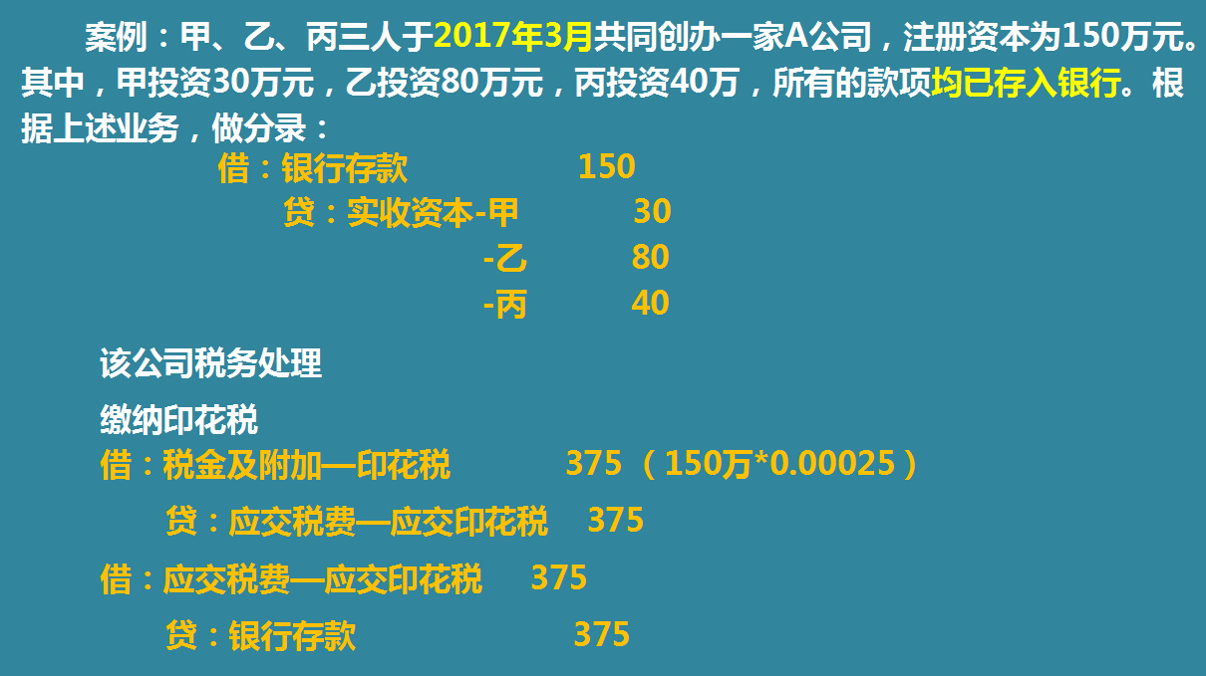

2、货币资金—现金业务的核算
库存现金盘点的账务处理
（1）根据现金盘点表调账，使账实相符
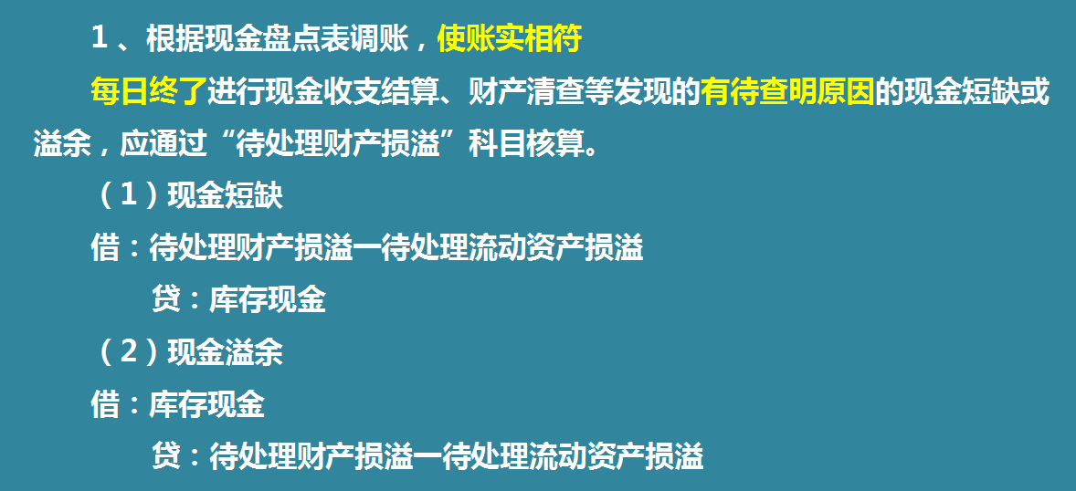
（2）查明原因后分别按以下情况处理：
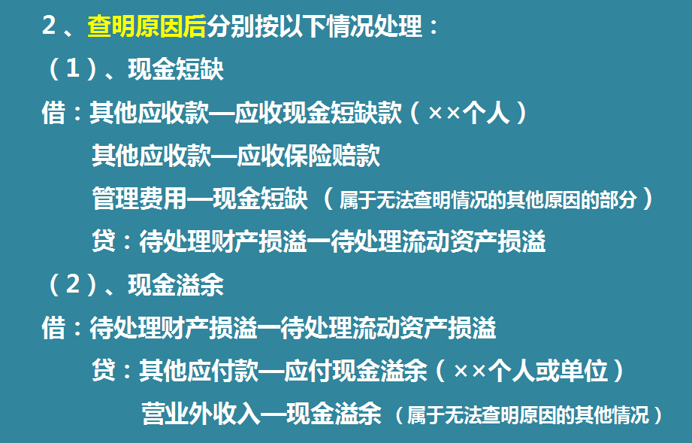
3、货币资金—银行业务的核算、
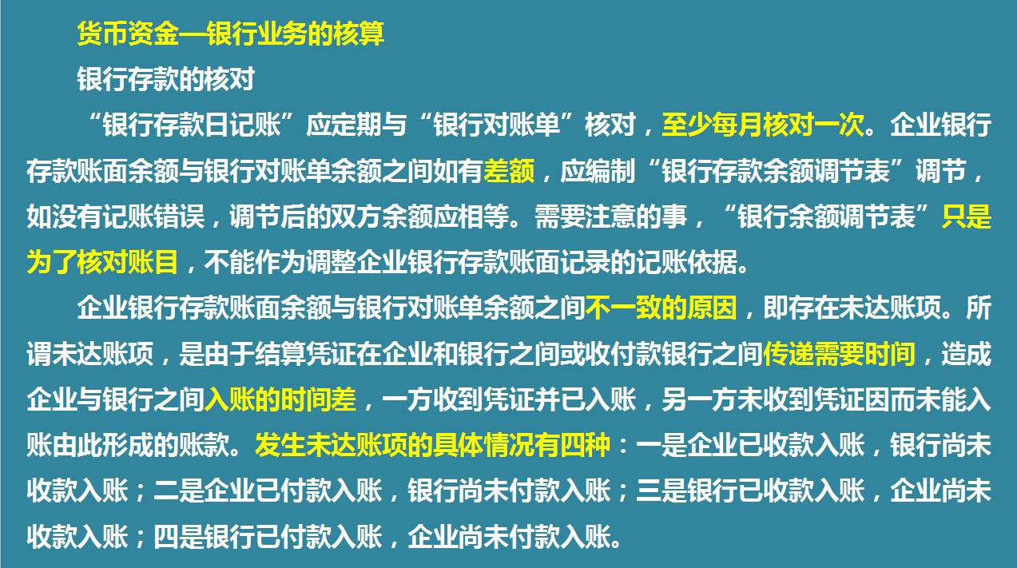

二、采购类账务处理

1、商品存货的成本
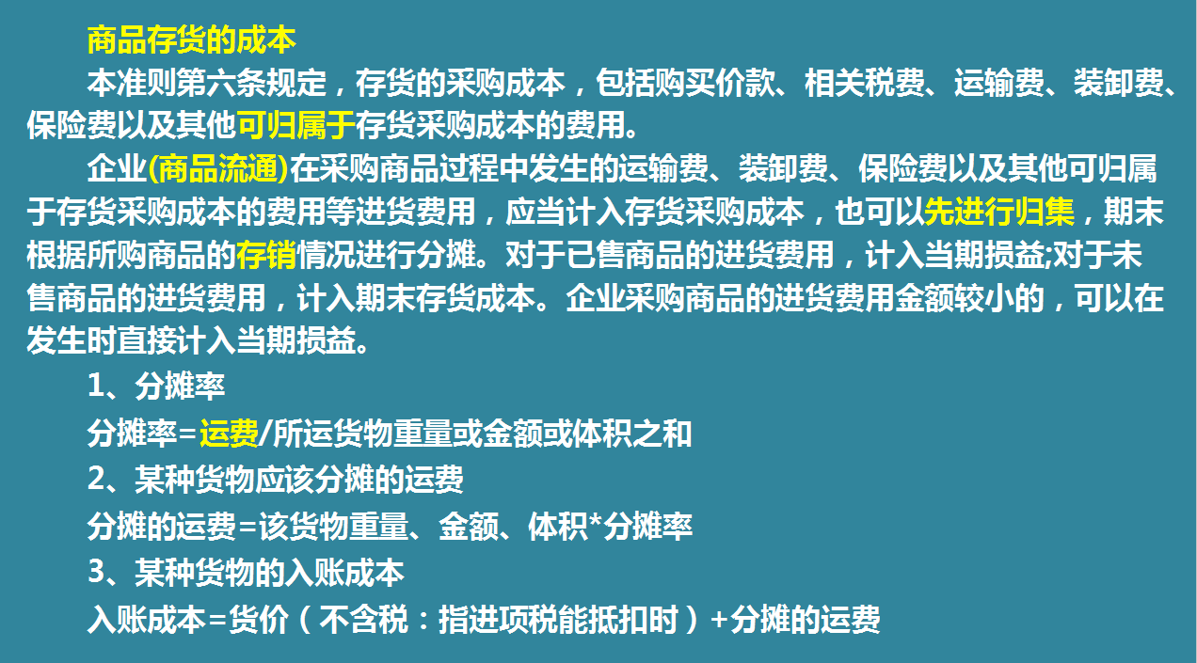
在会计处理上，其实都可以概括成三种特殊业务
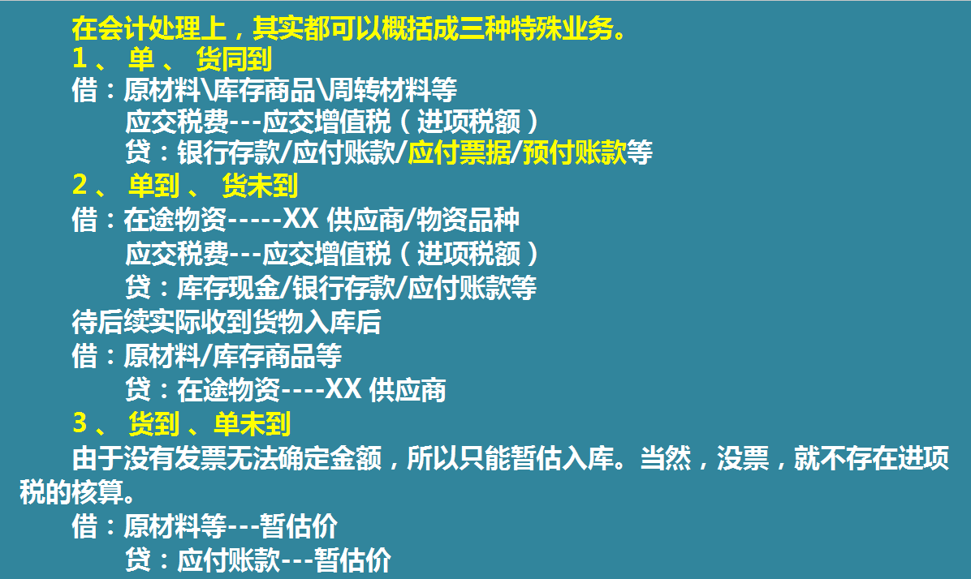
注意，暂估入库业务，后续处理有二种方法：
